Чигодеева Полина - участница подростково-молодёжного клуба волонтёрской деятельности «Лига молодёжи» Новолеушковского ДК
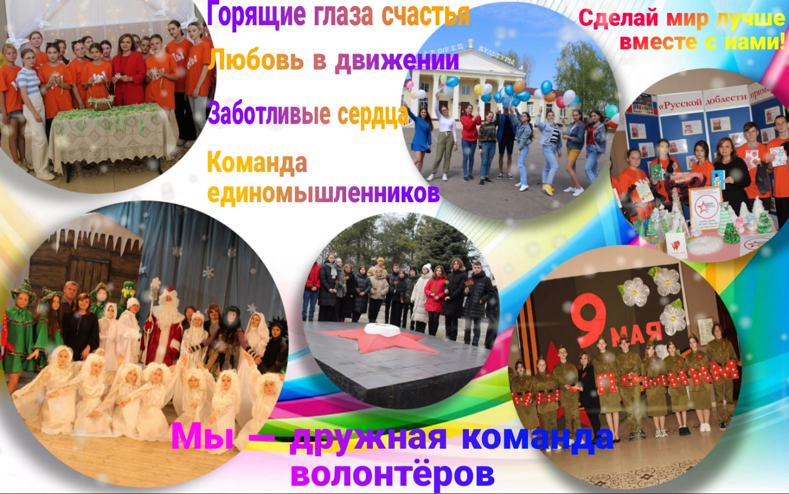
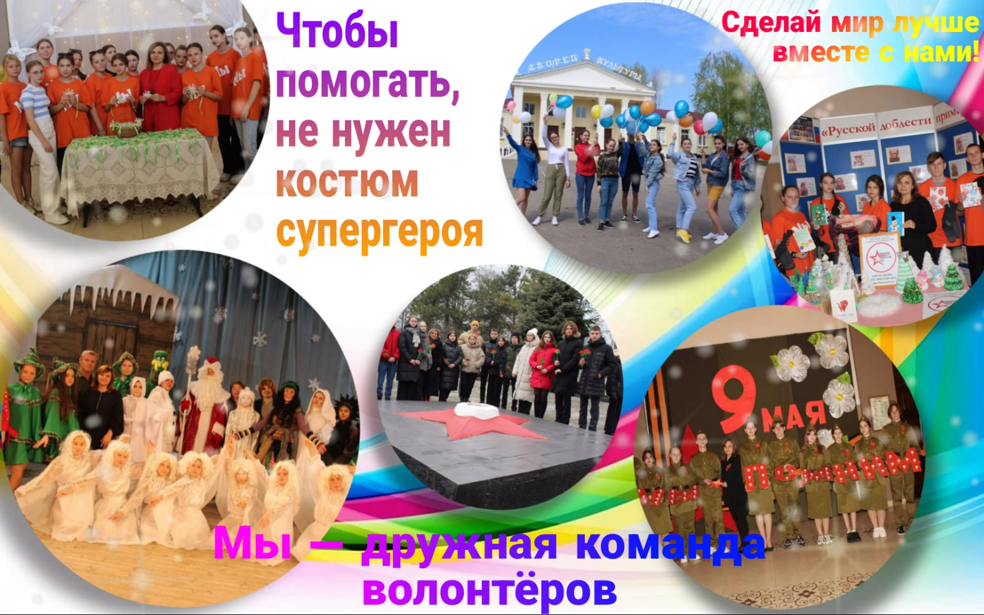
Макет "Мы дружная команда волонтёров" представляет собой социальную рекламу, созданную в рамках антинаркотической кампании. На макете изображены фотографии активистов подростково-молодёжного клуба волонтёрской деятельности "Лига молодёжи" Новолеушковского Дворца культуры, которые участвуют в различных социально-значимых акциях и мероприятиях.
Визуальное представление макета направлено на подчеркивание солидарности и силы сообщества волонтёров в борьбе против наркотиков. Фотографии демонстрируют единство и активное участие "Лиги молодёжи" в социальных инициативах.
Макет обращает внимание общественности на активную роль молодёжи в волонтёрстве и призывает к присоединению к усилиям по созданию здорового и безопасного общества.

